PROBLEMA TCSP

Planificación Automática

GRUPO 3

Casado Ballesteros, Juan

Córdoba Zamora, Juan José

López Cuenca, Gabriel

Losada Fernández, Miguel Ángel

Martínez Martínez, Sara

Sanz Sacristán, Sergio

Zamorano Ortega, Álvaro

**Objetivo**: Volar desde Nueva York a Roma

• Salir de Nueva York después de las 4p.m. del 8 de junio.

• Volver de Nueva York antes de las 10p.m. de 18 de junio.

• Estar lejos de Nueva York no más de 7 días.

• Está en Roma al menos 5 días.

• El vuelo de Vuelta no tarda más de 7 horas.

**Representar:**

• **Problema de restricciones**:

Las variables temporales (**T**):

* X0: representa el inicio del problema, el instante 04:00pm del 8 de junio.
* X1: representa la salida de Nueva York.
* X2: representa la llegada a Roma.
* X3: representa la salida desde Roma.
* X4: representa el final del problema, el instante 10:00pm del 18 de junio.

Las restricciones de **tiempo** entre estas variables son las siguientes:

* X4 – X1 <= 168 horas 🡪 como máximo se está fuera de Nueva York 7 días.
* X3 – X2 >= 120 horas 🡪 como mínimo se debe estar en Roma 5 días.
* X4 – X3 <= 7 horas 🡪 el tiempo de vuelta es como máximo de 7 horas.
* X4 – X0 <= 246 horas 🡪 el tiempo máximo trascurrido en el problema es de 10 días y 6 horas.

• **Grafo máximos y mínimos**:

Aquí realizamos un grafo en el que los nodos representados son todas las posibles variables temporales de nuestro problema. En el grafo podemos ver que en las aristas indicamos cuales son los valores **máximos** y **mínimos** posibles teniendo en cuenta las restricciones dadas en el enunciado. El grafo de máximos y mínimos es el siguiente:

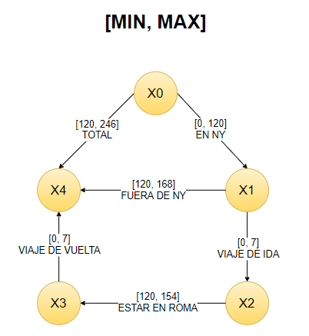

De las restricciones de forma indirecta se pueden extrar los siguientes caminos:

* Máximo de estar en roma = Fuera NY - (Máximo Viaje de ida + Máximo Viaje de vuelta) => 154 = 168 - (7 + 7)
* Mínimo de fuera de NY = Mínimo de Estar en roma + Mínimo de Viaje de vuelta + Mínimo de Viaje de ida => 120 = 120 + 0 + 0

• **Grafo dirigido**:

Para crear el grafo **dirigido**, es necesario haber obtenido los valores mínimos y máximos entre las **restricciones** identificadas anteriormente. Una vez que se tienen los valores mínimos y máximos para representar el grafo dirigido se indica el camino de ida como el **máximo** de las variables y el de vuelta como el **negativo** del valor **mínimo**.

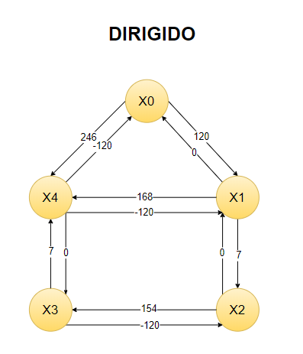

• **Matriz de distancias**:

En la **matriz de distancias** anotamos el menor valor del camino que conecta dos nodos. Por ejemplo, para llegar de X0 a X3 el menor recorrido lo obtenemos yendo a través de X0-X4 (246) y X4-X3(0) dando un total de 246.

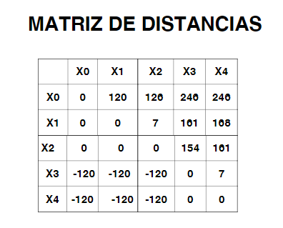

* **Resultado:**

Para calcular el resultado de cada una de las variables hemos tomado el **valor medio** del dominio de intervalo de cada una de ellas.

Para calcular el resultado realizamos los siguientes pasos:

La primera duración es la duración que la variable X0 a si misma. Esta debe ser 0 como el resto de los valores de esa diagonal pues si el ejercicio ha sido resuelto correctamente esto debe cumplirse.

La duración hasta este punto es 0.

Seleccionamos ahora para el primer intervalo las duraciones de X0 a X1 y de X1 a X0.

Debemos sumar esta duración a la anterior para conocer la duración hasta este punto.

La duración hasta este punto es 60.

Para construir el nuevo intervalo de duración debemos tomar las nuevas duraciones en verde a las que les sumamos el resultado anterior. Eso formará uno de los márgenes del nuevo intervalo.

El otro margen del intervalo se compone por los valores en amarillo.

La duración hasta este punto es 63.

Repetimos de forma anidada la misma operación, ahora con un nuevo intervalo formado por los valores en rojo a los que se le suma el tiempo calculado hasta X2. Y los valores en verde a los que se les suma el tiempo hasta X1.

La duración hasta este punto es 191.

Añadiendo el último rango nos quedan cuatro intervalos anidados. El formado por los morados con el tiempo para X3, los rojos con el tiempo hasta X2, los verdes con el tiempo hasta X1 y los amarillos.

Calculando el valor final por medio de resolver los intervalos como hemos indicado, con el valor medio, obtenemos una duración de 192.

Se va a realizar una comprobación del cumplimiento de cada una de las restricciones:

X1 – X0 >= 0 🡪 60-0>=0 🡪 60 >= 0√

X4 – X1 <= 168 🡪 192 – 60 <= 168 🡪 -36 <=0 √

X3 – X2 >= 120 → 191 -63 >= 120 🡪 8 >= 0 √

X4 – X3 <= 7 à 192 – 191 <= 7 🡪 -6 <= 0 √

X4 -X0 <= 246 à192 – 0 <= 246 🡪 -54 <= 0 √

También se ha comprobado que no hayan ciclos negativos y que la diagonal principal son todo ceros.

Como conclusión, se han respetado las restricciones y no vemos ninguna razón por la que esa no pueda ser una solución válida.

